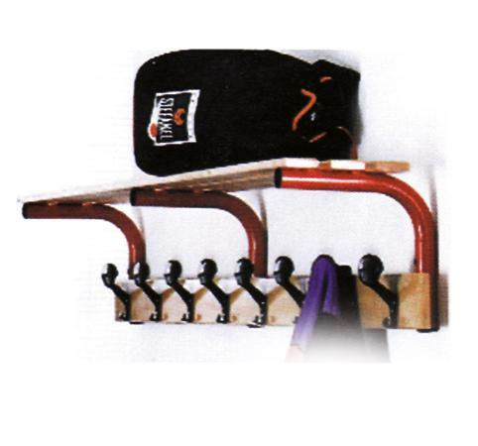
Descrizione:
Attaccapanni portaborse a parete, con listoni in legno
massello a spigoli arrotondati verniciati al naturale, e
struttura metallica portante. completo di n.4
appendiabiti ogni ml.
Lunghezza disponibile: 100/150/200 cm
Categoria: Spogliatoi adulto
Codice:PA21005

